台北縣汐止市崇德國小八十八學年度期中考四年級數學科試卷
四年______班 姓名___________ 座號_____
_______________________________________________________________________________

壹.填填看（每格2分 共32分）
1. 將38460020的讀法寫下來

( )。
2. 將「五千萬零三百零四」用數字寫出來
( )。

3. 用分數記記看：
(1) 0.4 ＝( ) (2) 8. 04 ＝ ( )
4. 用小數記記看：
$\frac{5}{\text{10}}$$4\frac{\text{39}}{\text{100}}$
(1) ＝ ( ) (2) ＝ ( )

5. 如下圖有48顆蘋果，每20顆裝成一袋，共可裝（ ）袋剩下（ ）顆 。
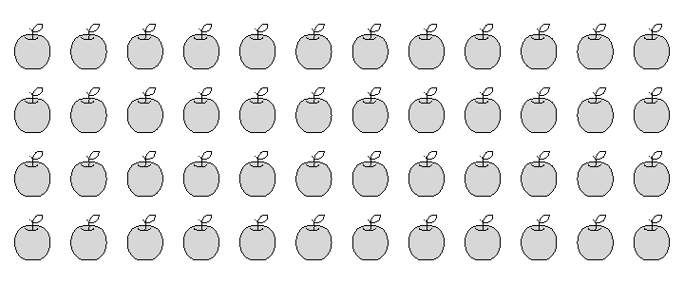

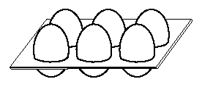
6. 一盒皮蛋有6顆。

媽媽拿了2顆做皮蛋豆腐，剩下的煮皮蛋瘦肉粥。做皮蛋豆腐用了( )盒皮蛋，煮粥用了( )盒皮蛋。
7. 找找看，哪一條線和ㄅ線平行？
(1)

和ㄅ線平行的是( )線。

(2)

和ㄅ線平行的是( )線。

8.
$\frac{1}{\text{10}}$ ( ) ( )
1
10
1

0
0.3
( )
( )
1
2

貳.比比看：在□ 內填入＞、＜或＝。（每格2分共18分）
- (1) 0.47 □ (2) 0.3 □
3
10
1

74
100
9 100
9
10
(3) □ 9.99 (4) □
9
10
99

2.（1）34267000 □ 43267000
(2) 69870023 □ 69870013

(3) 90000999 □ 100000000

- 78603211 □ 78063211

- 23456781 □ 23456789

參.畫畫看（每題2分 共8分）
- 通過ㄅ點，畫一條和ㄆ線垂直的。
.ㄅ
ㄆ‧

2. 用畫垂直線的方法，完成下面的長方形。
3. 用畫平行線的方法，完成下面的平行四邊形。

4. 請於下列百格板中畫出1.75 張。

肆.算算看（共24分）

1. 12個果凍裝成一盒。
(1) 把一盒果凍平分成6份，其中的一份是( )盒果凍。
( 2 ) 承上題，一份有( )個裹果凍。

2. 4個千萬、5個十萬、8個千和9個十合起來是( )。

5
－－－
7

1
－－－
7

6
－－－
7

＋1
＝( ) （）
1
3. （1） （3分）

2
5
－－－
8

2
－－－
8

3
－－－
8

－1
＝( )
3
（2） （3分）
4.用直式算算看，並驗算。（每一小題4分 共12分）
( 1) 120÷11＝( )…( )

驗算：

(2) 200÷45=( )…( )

驗算：

(3) 237÷22=( )…( )
驗算：

伍.應用題（請寫出驗算式 每題6分 共18分）

1. 有一些檸檬每25公斤裝一箱，一共裝了17箱，還剩下13公斤，請問原來有多少公斤的檸檬？(請寫出驗算式)

- 一卷膠帶用去2 公尺，再用去 公尺，還剩下1 公尺，請問這卷膠帶原來有多長？
1
8
2
8
5
8

3.

- 只有一組平行的邊的四邊形是( )，叫作( )形。

- 有二組平行的邊的四邊形是( )、( )和( )。

- 有二組等長的邊，但是對邊不平行的四邊形是( )，叫作箏形。

